Дано:
- Ориентированный граф G=(V,E) с истоком s и стоком t.
- Задан максимальный поток f.
- Существует единственный минимальный разрез (S,T), где s∈S, t∈T.
Вопрос: Все ли вершины достижимы из s в остаточной сети?
Нет, например:
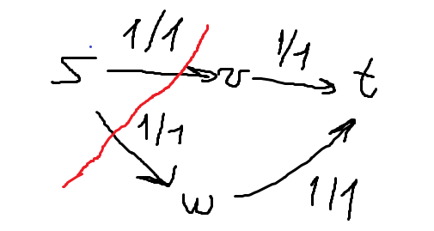

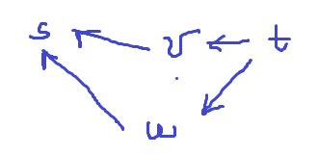
Остаточный граф:

